CLASE 8: ¿CÓMO ME PROTEJO DE LOS DESASTRES NATURALES QUE AFECTAN MI LOCALIDAD?

OBJETIVO DE APRENDIZAJE:
En esta Guía de Aprendizaje aprenderemos sobre los Fenómenos Naturales y los Desastres Naturales que afectan a distintos lugares del mundo, y que requieren que los conozcamos para saber cómo protegernos como comunidad. (OA 12)
Conceptos clave: Zonas naturales, Norte Grande, Norte Chico, Zona Central, Zona Sur, Zona Austral, Paisaje, Relieve, Clima, Ríos y Lagos, Desarrollo sustentable, Recursos naturales renovables y no renovables, Agricultura, Minería, Pesca, Actividad forestal, Trabajo, Riesgos Naturales, Prevención.

INICIO
Habilidad:
- Comunicación (Analizar)

- Observa el video del link a continuación y responde las preguntas que siguen:
- https://www.youtube.com/watch?v=mc3VFz-QF5k
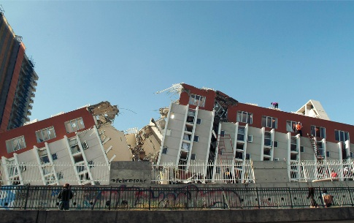
Fuente: http://www.lorci.org/article.php3?id_article=783
Efectos del Terremoto de 2010 en Chile
- Responde las siguientes preguntas:
- ¿Recuerdas haber vivido algún desastre natural en tu vida?
………………………………………………………………………………………………………………………………………………………………..............
- ¿Qué riesgos naturales se pueden presentar en tu región?
…………………………………………………………………………………………………………………………………………………………………………
- ¿Sabes qué provoca los fenómenos naturales?
..........................................................................................................................................................................................................................................
- ¿Cuál crees que es el rol de las autoridades frente a los desastres naturales?
…………………………………………………………………………………………………………………………………………………………………………

Chile es un país vulnerable a los fenómenos geológicos, y han ocurrido en distintos momentos de nuestra historia, incluso es probable que tu tengas la experiencia de vivir alguno de estos fenómenos. Para comprender mejor, te invito a leer atentamente las páginas 42 y 43 de tu libro de Historia y a responder las preguntas de la página 43 en tu cuaderno.

